**ФЕДЕРАЛЬНОЕ АГЕНТСТВО ЖЕЛЕЗНОДОРОЖНОГО ТРАНСПОРТА**

Федеральное государственное бюджетное образовательное учреждение

высшего образования

«Иркутский государственный университет путей сообщения»

**Забайкальский институт железнодорожного транспорта -**

филиал Федерального государственного бюджетного образовательного

учреждения высшего образования

«Иркутский государственный университет путей сообщения»

Читинский техникум железнодорожного транспорта

(ЧТЖТ ЗабИЖТ ИрГУПС)

Очное отделение

ЦМК «Автоматика и телемеханика на транспорте

(железнодорожном транспорте)»

Лабораторная работа №5

Техническое обслуживание реле РЭЛ

ЛР.511405.27.02.03.016-2023

|  |  |
| --- | --- |
| Выполнил  студент гр. АТМ-9-20-3,4  Скажутина А.А.  Назимова И.С.  «___» _________2023 г. __________  __________ | Проверил  преподаватель Купряков Я.А.  «___» _________2023 г. __________ |

Чита 2023

|  |  |  |  |
| --- | --- | --- | --- |
| **Содержание** | | | |
|  | Введение | | 3 |
|  |  | Основная часть  Заключение | 4  12 |
|  |  | Список использованных источников | 13 |
|  |  |  |  |

**Введение**

Реле РЭЛ относятся к приборам четвертого поколения. Они удовлетворяют всем требованиям реле первого класса надежности. Кроме того, они имеют следующие преимущества:

— меньшие размеры по сравнению с малогабаритными штепсельными реле;

— при производстве сокращен расход цветных металлов;

— противовес имеет свободный ход, исключающий переключение контактов в момент изъятия реле и действия вибрации;

— исключается ошибка установки реле другого типа на место снятого;

— повышена стабильность характеристик;

— уменьшен дребезг контактов;

— повышена надежность штепсельного соединения с розеткой;

— осевые контакты жестко связаны с якорем.

Все типы реле закрыты индивидуальными защитными колпаками. С 1996 г. нештепсельные реле типа 1БН1, 1БН1М, БН1, БН1М, 1БН2, 1БН2М, БН2, БН2М не выпускаются.

**Основная часть**

Реле РЭЛ относятся к приборам четвертого поколения. Они удовлетворяют всем требованиям реле первого класса надежности. Кроме того, они имеют следующие преимущества:

— меньшие размеры по сравнению с малогабаритными штепсельными реле;

— при производстве сокращен расход цветных металлов;

— противовес имеет свободный ход, исключающий переключение контактов в момент изъятия реле и действия вибрации;

— исключается ошибка установки реле другого типа на место снятого;

— повышена стабильность характеристик;

— уменьшен дребезг контактов;

— повышена надежность штепсельного соединения с розеткой;

— осевые контакты жестко связаны с якорем.

Выпущены реле следующих типов:

РЭЛ1, РЭЛ2 — штепсельные нормальнодействующие постоянного тока;

БН1, БН2, 1БН1, 1БН2 — штепсельные нормальнодействующие постоянного тока с ламелями под пайку.

РЭЛ1М, РЭЛ2М — штепсельные медленнодействующие постоянного тока;

БН1, БН2, 1БН1, 1БН2 — штепсельные нормальнодействующие постоянного тока с ламелями под пайку;

БН11М, БН2М, 1БН1М, 1БН2М — нештепсельные медленнодействующие постоянного тока с ламелями под пайку;

ПЛЗ — штепсельные нормальнодействующие постоянного тока;

ПЛЗМ — штепсельные медленнодействующие постоянного тока;

БПЗ — штепсельные нормальнодействующие постоянного тока с ламелями под пайку;

БПЗМ — нештепсельные медленнодействующие постоянного тока с ламелями под пайку.

На основе унифицированной конструкции реле типа РЭЛ выпущены реле:

02, ОЛ2 — огневые штепсельные переменного тока;

БО2 — огневые нештепсельные переменного тока;

А2 — аварийные штепсельные переменного тока;

БА2 — аварийные нештепсельные переменного тока;

С2 — штепсельные постоянного тока с повышенными коммутационными возможностями;

БС2 — нештепсельные постоянного тока с повышенными коммутационными возможностями;

С5 — штепсельные нейтральные пусковые постоянного тока для схемы управления стрелочным электроприводом;

БС2, 1БС5 — нештепсельные нейтральные пусковые постоянного тока для схемы управления стрелочным электроприводом с ламелями под пайку.

Все типы реле закрыты индивидуальными защитными колпаками. С 1996 г. нештепсельные реле типа 1БН1, 1БН1М, БН1, БН1М, 1БН2, 1БН2М, БН2, БН2М не выпускаются. Реле нештепсельного типа (с буквой Б) используются в релейных блоках. Принцип действия РЭЛ такой же, как у нейтральных реле.

Магнитная система реле разветвленная, включает якорь 10, ярмо 8 и два сердечника 12, на каждом из которых размещены по две катушки 16 и фиксатор 13, обеспечивающий стабильность взаимного расположения ярма и сердечников. Реле имеет две независимые обмотки, каждая из которых размещена на двух катушках, расположенных на разных сердечниках. При этом обе обмотки симметрично расположены относительно рабочего воздушного зазора, что обеспечивает одинаковое значение электрических и временных параметров обмоток как при раздельном, так и при последовательном включении. Обмотки подключены к выводам 17. Клемма 18 использована для соединения двух полуобмоток, размещенных на разных катушках и не имеет вывода из реле. Обмотки нормальнодействующих реле намотаны на пластмассовые шпули, а медленнодействующих реле — на медные. Якорь закреплен на ярме посредством скобы 7. На якоре установлен антимагнитный штифт в виде бронзовой пластины 9 для исключения залипания якоря при выключении тока и стабильности замедления. Возврат якоря в исходное состояние обеспечивается свободным размещением на якоре грузов 14, движение грузов ограничивается ограничителем 15.

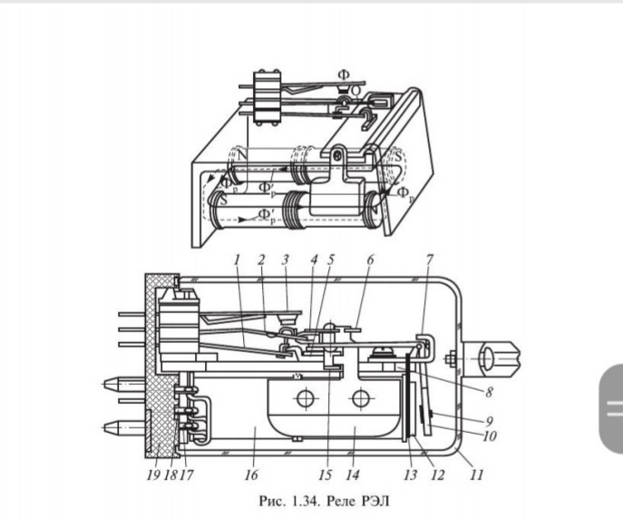

Рисунок 1 – Реле РЭЛ

Фронтовые контакты 3 выполнены из графито-серебряной композиции, перекидные 2 и тыловые 1 — из серебра. Подвижные контакты объединены в единую систему посредством поводка 4, скрепленного планкой 6 закрепленного на якоре, и перемещаются одновременно. Движение тыловых контактов ограничивается жестким упором 5. Реле закрыто колпаком 11, имеет избирательную планку от перепутывания типа реле и крепится на основании 19. Электрические характеристики реле типа РЭЛ и их взаимозаменяемость:

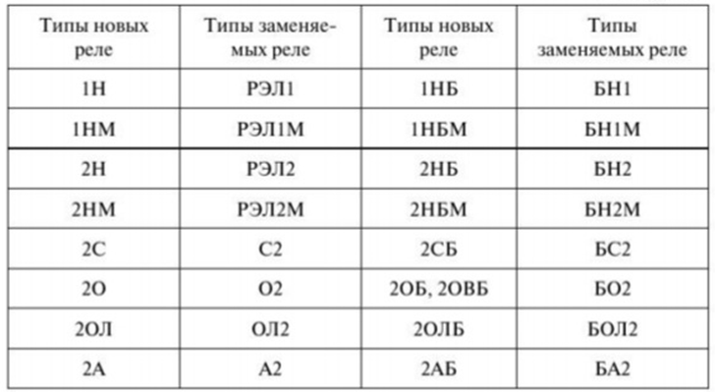

Рисунок 2 - Электрические характеристики реле РЭЛ

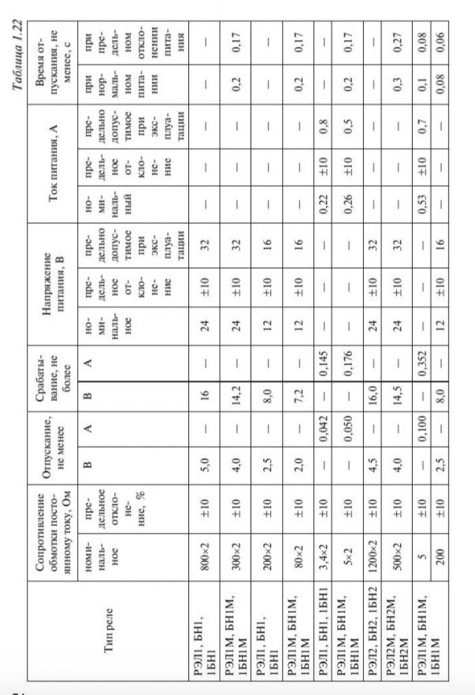

Рисунок 3 – Электрические характеристики реле РЭЛ

Механические характеристики реле. Физический зазор между полюсом и якорем в притянутом положении после покрытия их защитным слоем, не менее 0,15мм; Люфт якоря вдоль призмы ярма - 0,1-0,5мм; Зазор между якорем и скобой, ограничивающей его ход 0,1—0,25мм; Раствор контактов как при притянутом, так и в отпавшем положении якоря не менее - 1,3мм; Контактное нажатие не менее на замыкающих - 0,294 (30) Н (гс), на размыкающих - 0,147 (15) Н (гс); Контакты должны замыкаться и размыкаться одновременно. Допустимые отклонения по ходу контактов не более 0,2мм; Ход якоря под упором, обеспечивающий проскальзывание замыкающих контактов не менее - 0,35мм.

Проверку состояния реле и релейных блоков, установленных в отапливаемых помещениях, должен производить электромеханик один раз в год. Приборы, устанавливаемые в неотапливаемых помещениях, шкафах или трансформаторных ящиках, проверяют не реже двух раз в год. Пусковые, трансмиттерные, импульсные реле, трансмиттеры, кодовые релейные ячейки и блоки должны проверяться не реже одного раза в три месяца независимо от места их установки.

Техническое обслуживание реле и трансмиттеров заключается основном в периодическом наружном осмотре и чистке.

Если в процессе эксплуатации будут обнаружены отклонения их механических и электрических характеристик от установленных норм, то приборы необходимо немедленно заменить.

При наружном осмотре реле проверяют:

- целостность кожухов и пломб;

- наличие трещин в платах, штепсельных разъемах и в других карболитовых деталях, изгиб или излом пружин в штепсельных разъемах;

- следы коррозии на наружных и внутренних металлических деталях;

- внутри корпуса реле - состояние контактов и якоря.

К дефектам контактов относят:

- сильное обгорание;

- наличие на них трещин и выщербин;

- полный износ контактирующей поверхности;

- обильное отложение угольной пыли;

- нарушение установленного межконтактного зазора;

- неодновременное замыкание или размыкание контактов.

Особое внимание следует обращать на контакты трансмиттерных реле, круглосуточно коммутирующих большие мощности. При обнаружении неисправностей контактов, нечеткой работы якоря и при наличии отвалившихся винтов, гаек и др. деталей реле срочно заменяют.

Устанавливая штепсельные реле, необходимо следить, чтобы направляющие штыри и контактные ножи входили в штепсельные розетки без перекоса и плотно закреплялись стяжными винтами. В контактных гнездах штепсельных розеток может скапливаться много пыли, перед установкой реле контакты розетки тщательно очищают щеткой, смоченной в спирте.

После установки реле необходимо проверить надежность пайки провода к контактному лепестку.

Внешнюю проверку состояния штепсельных розеток реле электромеханик должен производить два раза в год (весной и осенью) со стороны монтажа. При обнаружении следов ржавчины и прожогов между контактами или обмоточными выводами реле штепсельная розетка должна заменяться.

Измеряют остаточное напряжение: при его наличии примерно 0,1 В и более розетку нужно заменить. В трансмиттерах проверяют правильность работы контактной системы и равномерный ход двигателя:

- контакты при замыкании должны иметь совместный ход.

- подшипники подвижных контактов должны непрерывно катиться по поверхности кодовых шайб.

- искрение на контактах свидетельствует об отсутствии или ухудшении искрогашения на обмотках трансмиттерного реле.

- равномерный и плавный ход трансмиттера проверяют по частоте вращения кодовых шайб.

У трансмиттеров КПТШ-5, КПТШ-8 и КПТШ-11 она должна быть 37,5 об/мин, а у других трансмиттеров— 32,5 об/мин. Уменьшение частоты вращения, неравномерный ход, толчки, стук, скрип, повышенная температура нагрева корпуса свидетельствуют о нарушении нормальной работы трансмиттера. При обнаружении неисправностей трансмиттера его необходимо заменить. Особое внимание следует обращать на приборы, размещаемые в напольных релейных шкафах и в путевых ящиках.

Они подвергаются:

- атмосферным воздействиям и вибрациям при прохождении подвижного состава, что вызывает преждевременный износ контактов и деталей реле;

- резким изменениям температуры и большой влажности, что вызывает обмерзание контактов и нарушение вследствие этого электрической цепи;

- возможны примерзания контактов и даже якоря.

Для исключения этих явлений в релейных шкафах допускается применять электрический подогрев включением в холодное время ламп накаливания мощностью 25—40 Вт; шкафы должны иметь герметичное уплотнение.

В путевых ящиках, в которых размещают реверсирующие реле ППР3, для электрического подогрева можно включать резисторы мощностью 15—20 Вт, сопротивлением 100 Ом.

Разработаны релейные шкафы с термостабилизацией, в которых электрический подогрев при достижении установленной отрицательной температуры включается автоматически с помощью специального датчика температуры (применяют при размещении в них полупроводниковых приборов и др., параметры которых изменяются от температуры окружающей среды).

При техническом обслуживании необходимо следить, чтобы реле и трансмиттеры своевременно проверялись в ремонтно-технологических участках (РТУ). Необходимо регистрировать проверки и ремонты приборов. Трансмиттеры, трансмиттерные и импульсные реле, дешифраторные ячейки проверяют ежегодно. Реле с поляризованной магнитной системой, пусковые, двухэлементные, нейтральные нештепсельные реле, работающие в импульсном режиме, реле с выпрямителями, термические — один раз в три года, нейтральные штепсельные реле — один раз в 10 лет, нейтральные реле нештепсельного типа — один раз в 15 лет.

Для отдельных реле, работающих в трудных режимах (большое число срабатываний, предельные токи и напряжения и т. д.), начальник дистанции СЦБ может устанавливать более короткие сроки проверки, что оформляется соответствующим приказом по дистанции.

При замене реле, прежде чем включить его в схему, электромеханик должен убедиться, что оно запломбировано и имеет табличку (этикетку) с датой проверки, отметкой соответствия его параметров требованиям технических условий и подписью лица, производившего проверку. Перед установкой следует несколько раз перевернуть прибор, осматривая, нет ли внутри него каких-либо посторонних предметов, выпавших деталей, обращая особое внимание на свободное перемещение якоря (сектора) реле.

Реле и трансмиттеры нужно заменять в свободное от движения поездов время. Электромеханик должен точно установить, в каких цепях участвует данный прибор, чтобы не вызвать задержек в движении поездов.

Замену приборов в станционных устройствах электромеханик должен производить последовательно, по одному.

Штепсельные приборы заменяют по устному согласию дежурного по станции и электромеханик делает запись в Журнале осмотра путей, стрелочных переводов, устройств СЦБ и связи и контактной сети (ДУ-46).

Штепсельные реле, а также трансмиттеры и трансмиттерные реле со съемными платами дают возможность их быстрой и безошибочной замены, которая связана лишь с кратковременным разрывом электрических цепей действующих устройств. Замена нештепсельных реле и трансмиттеров более трудоемка. При такой замене необходимо соблюдать особый порядок, описанный в технологии.

После замены прибора проверяют правильность включения его по монтажной схеме, а затем правильность работы схемы.

При замене приборов в станционных устройствах правильность работы устройств, состояние контроля, соответствие положениям кнопок и рукояток проверяются электромехаником совместно с дежурным по станции.

После окончания работы делают запись «Работа по замене реле закончена, правильность их действия проверена».

**Заключение**

Мы закрепили знания о магнитной системе реле РЭЛ. А также изучили электрические и механические характеристики реле. Узнали ряд преимуществ этого реле.

**Список использованных источников**

Перегонные системы автоматики: Учебник для техникумов и колледжей ж.-д. транспорта /П27 В. Ю. Виноградова, В. А. Воронин, Е. А. Казаков, Д.В. Швалов, Е.Е. Шухина; под ред. В. Ю. Виноградовой. - Стереотипное издание. – М.: Альянс, 2016. – 292с.